Praktikum Rechnernetze
Protokoll zu Versuch 3 (Router-Betriebssystem Cisco IOS) von Gruppe 1
Jakob Waibel
Daniel Hiller
Elia Wüstner
Felix Pojtinger
2021-10-19

Einführung

Mitwirken
Diese Materialien basieren auf Professor Kiefers “Praktikum Rechnernetze”-Vorlesung der HdM Stuttgart.
Sie haben einen Fehler gefunden oder haben einen Verbesserungsvorschlag? Bitte eröffnen Sie ein Issue auf GitHub (github.com/pojntfx/uni-netpractice-notes):

QR-Code zum Quelltext auf GitHub
Wenn ihnen die Materialien gefallen, würden wir uns über einen GitHub-Stern sehr freuen.

Lizenz
Dieses Dokument und der enthaltene Quelltext ist freie Kultur bzw. freie Software.

Badge der AGPL-3.0-Lizenz
Uni Network Practice Notes (c) 2021 Jakob Waibel, Daniel Hiller, Elia Wüstner, Felix Pojtinger
SPDX-License-Identifier: AGPL-3.0

Konfiguration
Anders als in der Anleitung beschrieben, haben wir den Versuch mit Ubuntu durchgeführt. Daher im Folgenden eine kleine Anleitung, wie man sich unter Ubuntu mit dem Router verbinden kann.
Zuerst muss man die Anwendung screen installieren.
$ sudo apt install screen
Bevor man den Router nun einsteckt, kann man mit Hilfe von dmesg feststellen, welche Gerätebezeichnung der Router hat.
$ sudo dmesg | grep -i tty
Steckt man das Gerät nun ein, sollte man eine Meldung sehen, in welchem eine Device-Bezeichnung zu finden ist. In unserem Fall ttyUSB0.
Abschließend muss man sich nur noch mit der Cisco-Konsole verbinden. Dies lässt sich mit folgendem Kommando erreichen.
$ sudo screen /dev/ttyUSB0
Nun sollte eine Verbindung zur Cisco-Konsole bestehen.

Konfiguration des Routers, so dass er mittels ping oder telnet von ihrem Rechner erreichbar ist
Um den Router auf die Default-Werte zurückzusetzen, verwenden wir write erase. Zur Sicherheit Laden wir den Router neu mit reload neu.
Router> enable
Router# write erase
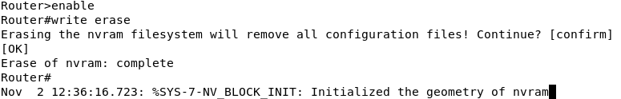
Entfernen aller besthenden Konfigurationsdateien
Router# reload
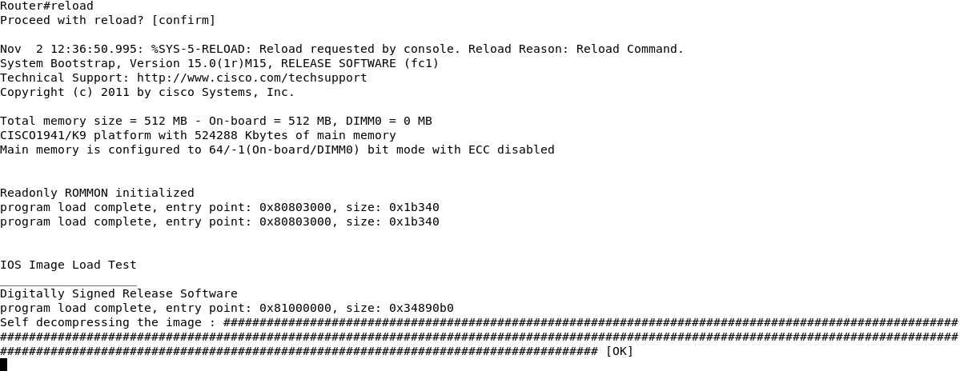
Reload des Routers
Erst wechseln wir mit enable in den “Privileged Exec-Mode”, worüber wir anschließend mit configure terminal in “Configuration Exec-Mode” gelangen können.
Router> enable
Router# configure terminal
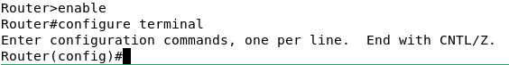
Wechsel in den Configure Terminal-Mode
Den Hostname vergeben wir wie folgt hostname cisco-gruppe1.
Router(configure)# hostname cisco-gruppe1
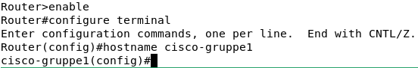
Vergeben eines Hostnamens
Bevor wir nun eine IP-Adresse vergeben können, müssen wir in den Interface-Konfigurations-Modus wechseln. Dies können wir im Config-Exec-Mode mit dem Command interface GigabitEthernet 0/0 erreichen.
Vergeben einer IP im Interface GigabitEthernet 0/0
Um für line con 0 kein Passwort zu vergeben, lassen wir den Passwort-Parameter im Kommando weg. Dies sorgt jedoch dafür, dass der Login verwährt wurde, wie im folgenden Scrreenshot zu sehen ist.
cisco-gruppe1(configure)# line con 0
Login line con 0
Um für line vty 0 4 das Passwort zu vergeben und uns einzuloggen, können wir folgende Kommandos verwenden.
cisco-gruppe1(config)# line vty 0 4
cisco-gruppe1(config-line)# password hdm
cisco-gruppe1(config-line)# login
Passwortvergabe von line vty 0 4
Die Liste, in welcher alle Interfaces mit IP, etc. aufgelistet wird, kann durch show ip interface brief erzeugt werden.
cisco-gruppe1# show ip interface brief
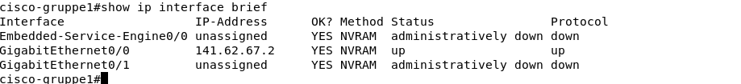
Einsehen aller Interfaces
Um die Konfigurationsdatei einzusehen, können wird show running-config verwenden.
cisco-gruppe1# show running-config
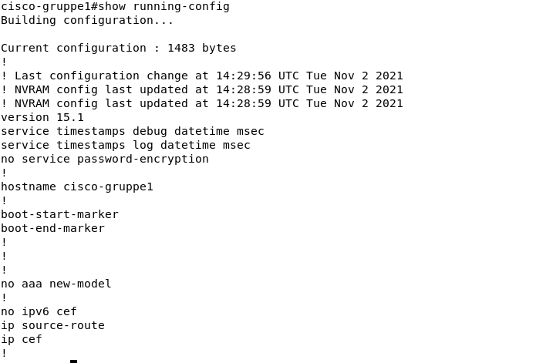
Einsehen der Konfigurationsdateien
Die statisch und dynamischen Routen, können wird mit show ip route einsehen.
cisco-gruppe1# show ip route
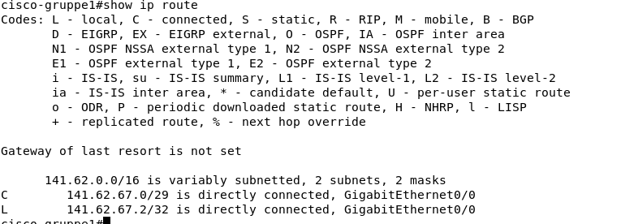
Einsehen der Routen
Informationen zur Version erhalten wir mit show version.
cisco-gruppe1# show version
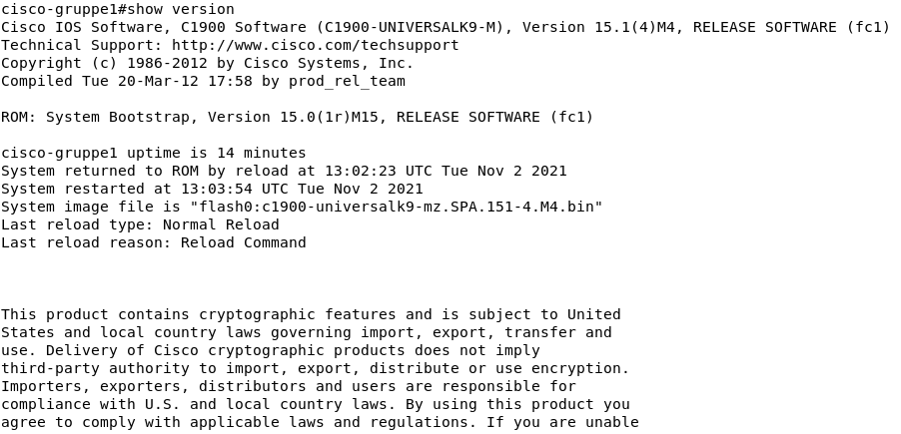
Einsehen der Versionsinformationen
Nun kann unser Router über ping erreicht werden.

Internet-Verbindung unter Einsatz von NAT

Konfigurieren Sie ihren Router unter Einsatz von NAT so, dass von einem angeschlossenen PC aus eine Internet verbindung moeglich ist.
Konfiguration interface GigabitEthernet 0/1
Interface GigabitEthernet 0/1 ist in unserer Konfiguration das LAN-Interface
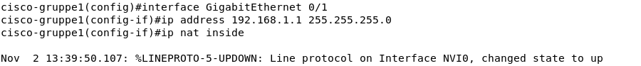
Konfiguration interface GigabitEthernet 0/1
Konfiguration interface GigabitEthernet 0/0
Interface GigabitEthernet 0/0 ist in unserer Konfiguration das WAN-Interface
Anfangs haben wir die falsche IP 141.62.67.2 gesetzt. Diese haben wir im Nachhinein korrigiert.
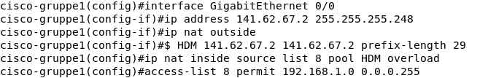
Erste, Fehlerbehaftete Konfiguration
Mit clear ip nat translation * können die falschen Konfigurationen rückgängig gemacht werden.
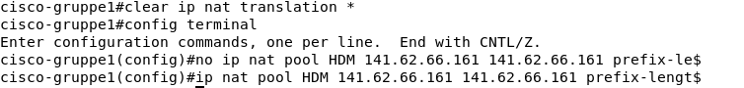
Konfiguration interface GigabitEthernet 0/0
Nun muss noch sichergestellt werden, dass wirklich alle interfaces den Status up besitzen. Andernfalls können diese mit no shutdown in der jeweiligen Interface-Konfiguration aktiviert werden.
Interfaces mit show ip interface brief anzeigen und deren Status abfragen.
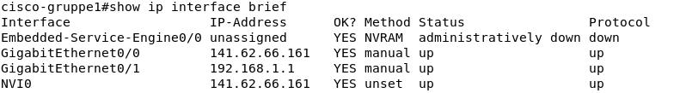
Interfaces anzeigen
Danach kann am Router im config mode mit ip route 0.0.0.0 0.0.0.0 141.62.66.250 die Route zum Router festgelegt werden und die Verbindung zum Internet sollte hergestellt sein.
Bevor der Lokale Computer über unseren Router eine Internetverbindung aufbauen kann, muss auch dieser konfiguriert werden.
Zuerst entfernen wir die alte IP von unserem Netzwerkinterface enp0s31f6.
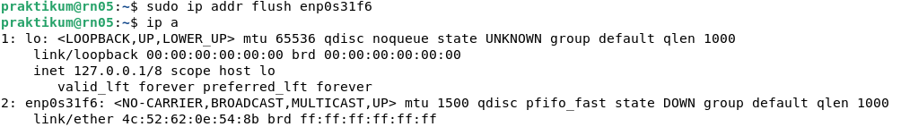
IP entfernen
Danach fügen wir unsere neu bestimmte IP-Adresse zum Netzwerk-Interface hinzu.
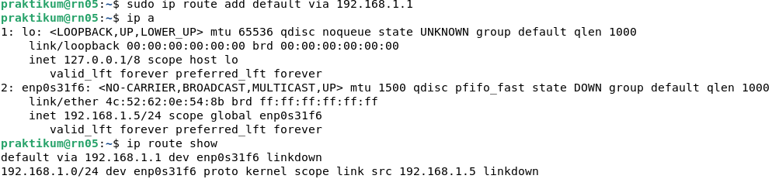
Hinzufügen der neuen IP
Testen der Internetverbindung unseres Lokalen Computers mit einem ping zu 8.8.8.8 (Googles Public DNS-Server). Dafür kann der Command ping 8.8.8.8 verwendet werden.
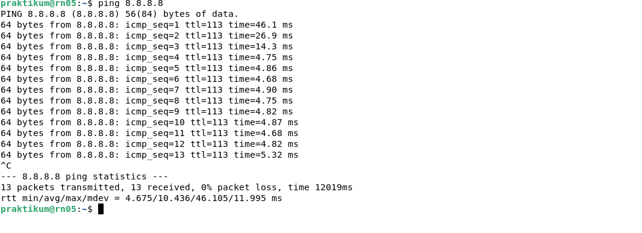
Ping an den Google-DNS-Server

Erläutern Sie in der Ausarbeitung die Bedeutung der einzelnen Zeilen der Konfiguration
interface GigabitEthernet 0/1
ip address 192.168.1.1 255.255.255.0
ip nat inside

interface GigabitEthernet 0/0
ip address 141.6266.161 255.255.255.0
ip nat outside
ip nat pool HDM 141.62.66.161 151.62.66.161 prefix-length 24
ip nat inside source list 8 HDM overload
access-list 8 permit 192.168.1.0 0.0.0.255
interface GigabitEthernet 0/1
In den Interface-Konfigurations-Modus des Interfaces GigabitEthernet 0/1 wechseln, um dieses zu konfigurieren. Dieses Interface ist in unserem Versuch das LAN-Interface.
ip address 192.168.1.1 255.255.255.0
Dem Router, in dem momentan konfigurierbaren Interface GigabitEthernet 0/1 die IP 192.168.1.1 mit der Subnetzmaske 255.255.255.0 zuweisen.
ip nat inside
Verbindet das interface GigabitEthernet 0/1 mit dem inneren Netzwerk, welches von NAT betroffen ist.
interface GigabitEthernet 0/0
Wechselt in den Interface-Konfigurations-Modus des Interfaces GigabitEthernet 0/0, um dieses zu konfigurieren. Dieses Interface ist in unserem Versuch das WAN-Interface.
ip address 141.62.66.161 255.255.255.0
Mit diesem Command wird dem Router, in dem momentan konfigurierbaren Interface GigabitEthernet 0/0, die IP-Addresse 141.62.66.161 mit der Subnetzmaske 255.255.255.0 zugewiesen.
ip nat outside
Verbindet das Interface GigabitEthernet 0/0 mit dem außenstehenden Netzwerk.
ip nat pool HDM 141.62.66.161 141.62.66.161 prefix-length 24
Definiert einen NAT-Pool mit der Adress-Range von 141.62.66.161 bis 141.62.66.161, also genau diese Adresse. Zusätzlich ist noch der Netzwerk-Präfix angegeben, der in unserem Beispiel 24 Bit lang ist.
ip nat inside source list 8 HDM overload
Verändert die Source-IP der Pakete, die von innen nach aussen geleitet werden. Üebersetzt die Destination-IP der Pakete, die von außen nach innen geleitet werden.
access-list 8 permit 192.168.1.0 0.0.0.255
Konfiguriert die Access-Control-List, insoweit, dass Pakete der IP 192.168.1.0 weitergeleitet werden dürfen.

Dokumentieren Sie die Router-Konfiguration und die Routing-Tabelle des Routers und des PCs
Die Konfiguration lässt sich mit show running-config anzeigen.
cisco-gruppe1# show running-config
Building configuration...

Current configuration : 1483 bytes
!
! Last configuration change atstname cisco-gruppe1
!
boot-start-marker
boot-end-marker
!
!
!
no aaa new-model
!
no ipv6 cef
ip source-route
ip cef
!
!
! ! ! r
multilink bundle-name authenticated
!
--More-- default removal timeout 0
!
!
license udi pid CISCO1941/K9 sn FTX1636824P
--More--
!
!
!
!
! shutdown
!
interface GigabitEthernet61 255.255.255.0
ip nat outside
ip virtual-reassembly in
duplex auto
speed auto
! speed auto
!
ip forward-protocol nd
!
no ip http server
no ip http secure-server
!
ip nat pool HDM 141.62.66.161 141.62.66.161 prefix-length 24
--Morermit 192.168.1.0 0.0.0.255
!
!
!
control-plane !
line con 0 line 2 --
no activation-character
no exec
transport preferred none
transport input all
transport output pad telnet rlogin lapb-ta mop udptn v120 ssh
stopbits 1
line vty 0 4
password hdm
login
transport input all
!
scheduler allocate 20000 1000
end
Die Routing-Tabelle des Routers kann mit show ip route angezeigt werden.
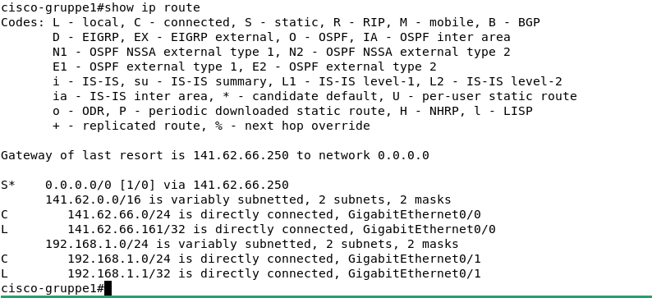
Routing-Tabelle des Routers
Die Routing Tabelle des Lokalen Computers kann mit ip route show angezeigt werden. Zusätzlich nutzen wir ip a, um die Netzwerk-Interfaces und deren jeweilige IP-Adressen zu betrachten.
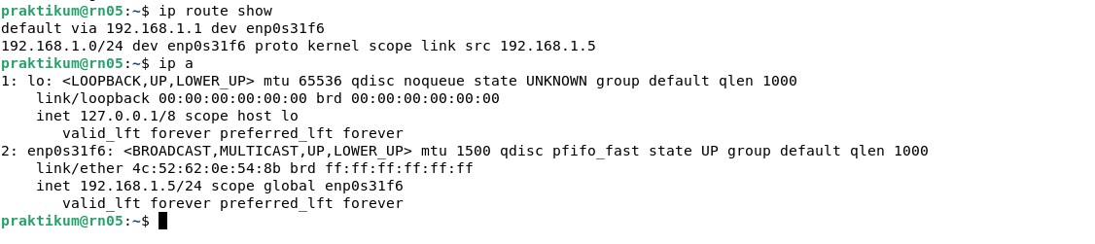
Routing-Tabelle des Lokalen Computers

Experimentieren Sie mit nachfolgenden Befehlen nach Aufruf einer beliebigen Website und dokumentieren Sie Ihre Ergebnisse
Als Erstes wurde unser Router von unserem Lokalen Computer angepingt.
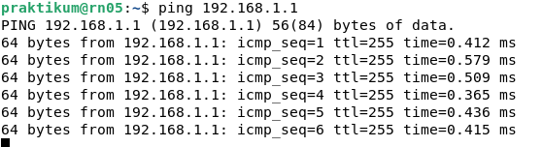
Ping an unseren Router
Danach wurde der Router im Rechnernetze-Labor von unserem Router angepingt.
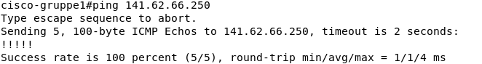
Ping an Router im Rechnernetze-Labor
Danach haben wir den Google DNS-Server angepingt.
Ping an den Google DNS-Server
Von den folgenden Kommandos haben wir vergessen Screenshots zu machen, daher finden sich im Folgenden Bilder aus dem Internet, die die Funktionalität der Kommandos illustrieren sollen. Die Konfiguration unterscheidet sich offensichtlich.
show ip nat statistics
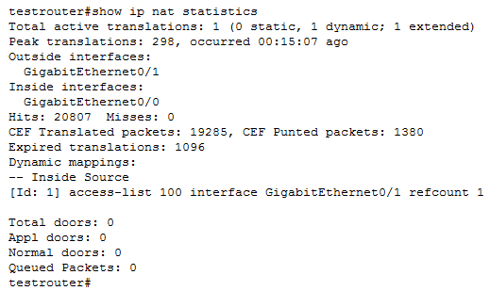
http://blog.soundtraining.net/2013/02/nat-configuration-on-cisco-router-port.html
show ip nat translation
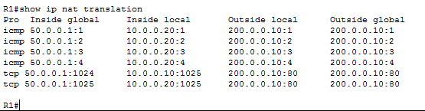
https://www.computernetworkingnotes.com/ccna-study-guide/configure-pat-in-cisco-router-with-examples.html
debug ip nat
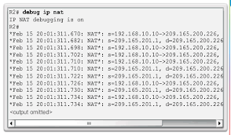
https://www.google.com/search?q=debug+ip+nat&rlz=1C5CHFA_enDE964DE964&source=lnms&tbm=isch&sa=X&ved=2ahUKEwibntq-84D0AhWE2KQKHWMIBfIQ_AUoAXoECAEQAw&biw=1622&bih=857&dpr=2#imgrc=40zndQOWKiYsiM&imgdii=t1e4jXoag0v3iM

Internet-Verbindung ohne NAT

Konfigurieren Sie Ihren Router ohne NAT so, dass vom Subnetz ihrer Wahl eine Internet-Verbindung moeglich ist. Richten Sie dabei jeweils zwei Subnetze ein und stellen Sie zusaetzlich sicher, dass beide Subnetze sich gegenseitig erreichen koennen.
Nach einem Reset des NVRAMs & einem reload wurden zwei IP-Addressen und die korrespondierenden Subnetzmasken für die Subnetze zugeordnet:
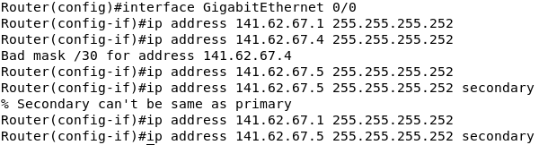
Einrichtung beider IP-Addressen
Mittels ip route 141.62.67.1 0.0.0.0 141.62.66.250 wurde nun vom 1. Subnetz eine Internetverbindung über den Laborrouter aufgebaut. Mittels ping wurde hier nochmal gechecked, ob dieser auch zu erreichen ist:
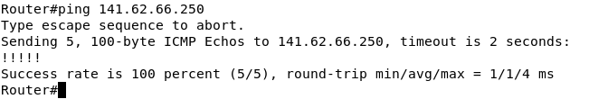
Check der Erreichbarkeit des Laborrouters
Um die Kommunikation mit den Subnetzen der Nachbargruppe zu ermöglichen, wurde nun nochmals ip route verwendet:
Einrichtung der Subnetze
Aufgrund von Zeitmangel konnte leider keine weitere Konfiguration vorgenommen werden. Die nächsten Schritt wären gewesen:
- Einrichten von IP-Addressen und Subnetzmasken auf der Workstation für die beiden Subnetze (ip addr add etc.) hinter beiden Routern
- Test, ob aus dem 1. Subnetz eine Internetverbindung möglich ist (i.e. mittels ping 8.8.8.8)
- Test, ob die Subnetze erreichbar sind, z.B. indem eine IP aus Subnetz 1 der Nachbargruppe mittels unserer Workstation angepingt wird

Dokumentieren Sie die Konfiguration und auch die Routing-Tabelle des Routers und des PCs
Leider hat es hierzu aufgrund von Zeitmangel nicht mehr gereicht.

